凯瑞创智研发设计系统

使用指南

# 目录

目录 2

1. 引言 3

1.1. 编写目的 3

1.2. 定义 3

2. 软件概述 3

2.1. 概述 3

2.2. 功能 3

3. 运行环境 4

3.1. 硬件 4

3.2. 支持软件 4

4. 使用指南 4

4.1. 登录 4

4.2. 首页 5

4.3. 建档工具 6

4.3.1. 资源管理 6

4.3.2. 元表管理 6

4.3.3. 枚举管理 7

4.4. 基础档案 8

4.4.1 基础操作 8

4.4.2 服装分类 8

4.4.3 着装风格 9

4.4.4 款式风格 9

4.4.5 体型设置 10

4.4.6 刺绣设置 12

4.4.7 工艺工序 13

4.4.8 用料设置 19

4.4.9 部位设置 19

4.4.10 标准规格 20

4.4.11 CAD设置 24

4.4.12 系统参数表 24

4.4.13 用户参数表 25

4.4.14 待分组档案 25

4.5. 订单管理 26

4.5.1 生产订单 26

4.5.2 匹配结果 27

4.5.3 面料配套 27

4.5.4 辅料配套 28

4.5.5 排版用料 28

4.5.6 匹配结果浏览 28

4.5.7 CAD操作 29

# 引言

## 编写目的

目的：该文档的编写目的是简要介绍研发设计系统的正确使用方法。

读者对象：方便用户快速熟悉研发设计系统。

## 定义

|  |  |  |  |
| --- | --- | --- | --- |
| **序号** | **术语** | **说明/定义** | **备注** |
|  | 个性化定制 | 根据个性化定制订单的参数要求，通过数据驱动和智能算法等方式，自动获得规模化生产所需的物料清单、生产工艺指示说明、工序流等标准化信息。 |  |

# 软件概述

## 概述

凯瑞创智产业互联网平台-研发设计系统为大规模流水作业制造个性化产品提供了基础信息和数据支持，收集、维护、分析和储存了生产制造所需要的数据，适用于生产制造个性化定制产品的各个行业。该系统根据个性化定制订单的参数要求，通过数据驱动和智能算法等方式，自动获得规模化生产所需的物料清单、生产工艺指示说明、工序流等标准化信息。统一收集、维护、分析、储存所有生产制造所需材料及数据便于功能升级迭代，智能算法和生产底层数据深度融合,以数据驱动，释放生产力，匹配高效、准确，扩展方式全面、灵活，契合度高。

## 功能

|  |  |  |
| --- | --- | --- |
| **序号** | **功能** | **说明** |
|  | 建档工具 | 资源管理：以树状方式展现组织架构，以及颗粒功能管理。元表管理：快速开发档案模块的工具，创建模块对应数据结构、生成展示及保存所使用的文件。  枚举管理：管理模块所用数据字典，用于元表管理下拉选类型字段。 |
|  | 基础档案 | 维护和存储生产制造所需要的各种基础数据。通过数据驱动和智能算法等方式，自动获得规模化生产所需的物料清单、生产工艺指示说明、工序流等标准化信息 |
|  | 订单管理 | 订单进入研发设计系统后数据进行匹配及与各系统数据交互后生成的各节点数据展示和流转过程中的各种操作。 |

# 运行环境

## 硬件

CPU 1.2GHz以上 内存4G以上

## 支持软件

操作系统：Windows，Mac

浏览器：建议使用Google Chrome

# 使用指南

## 登录

访问地址：<https://www.ciiplat.com>

在首页中点击【用户登录】，跳转至登录页面。

输入租户编码、用户名和密码，登录系统。

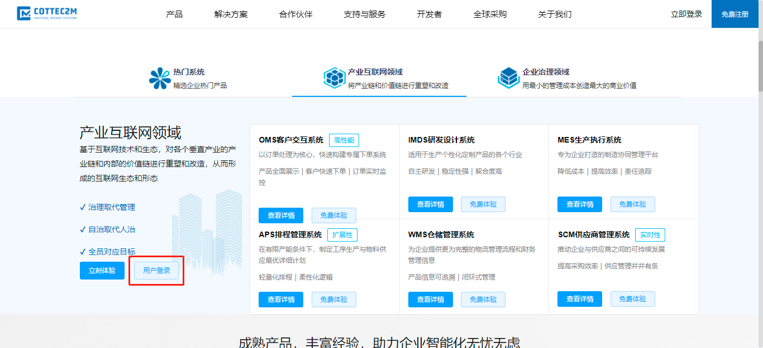

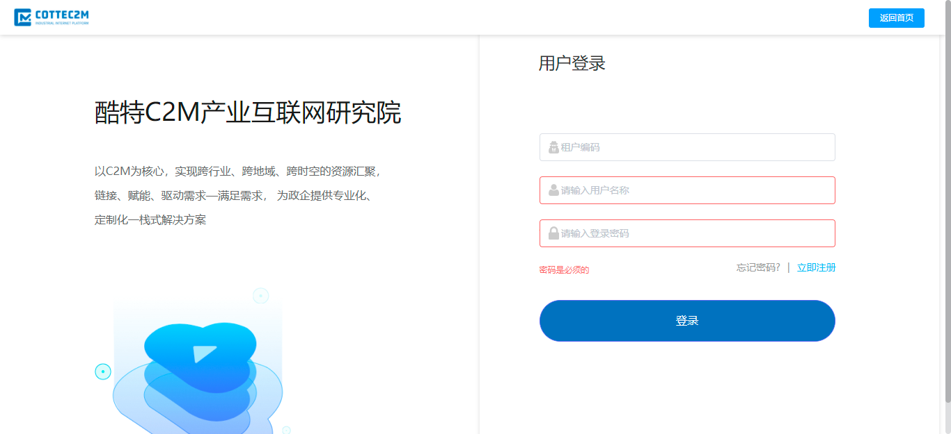

## 首页

点击【IMDS 研发设计系统】，进入首页。

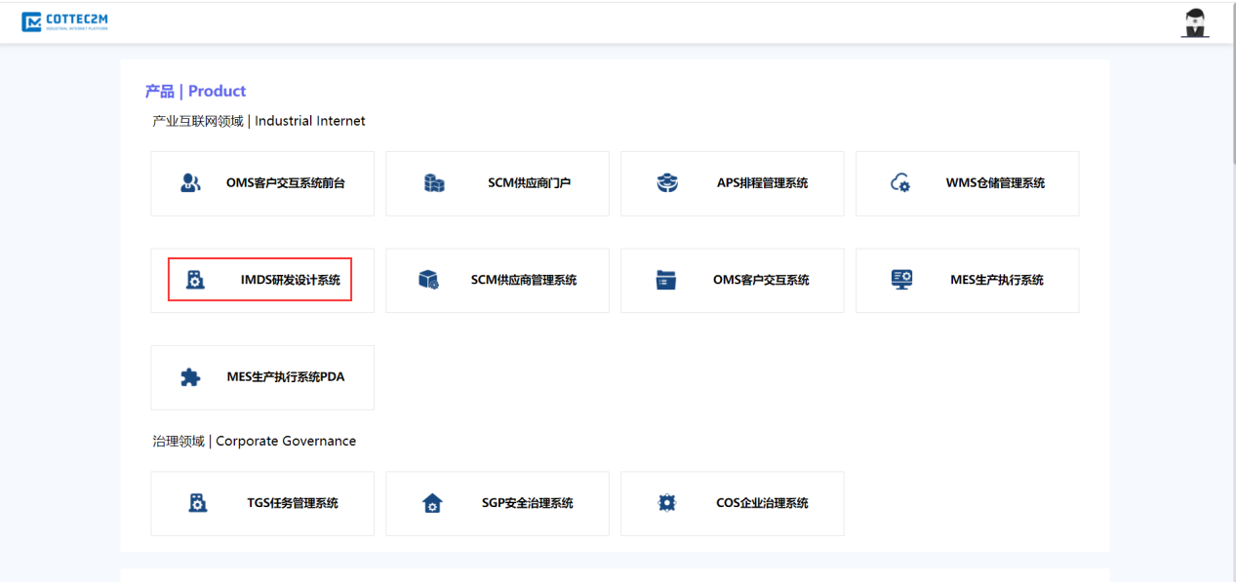

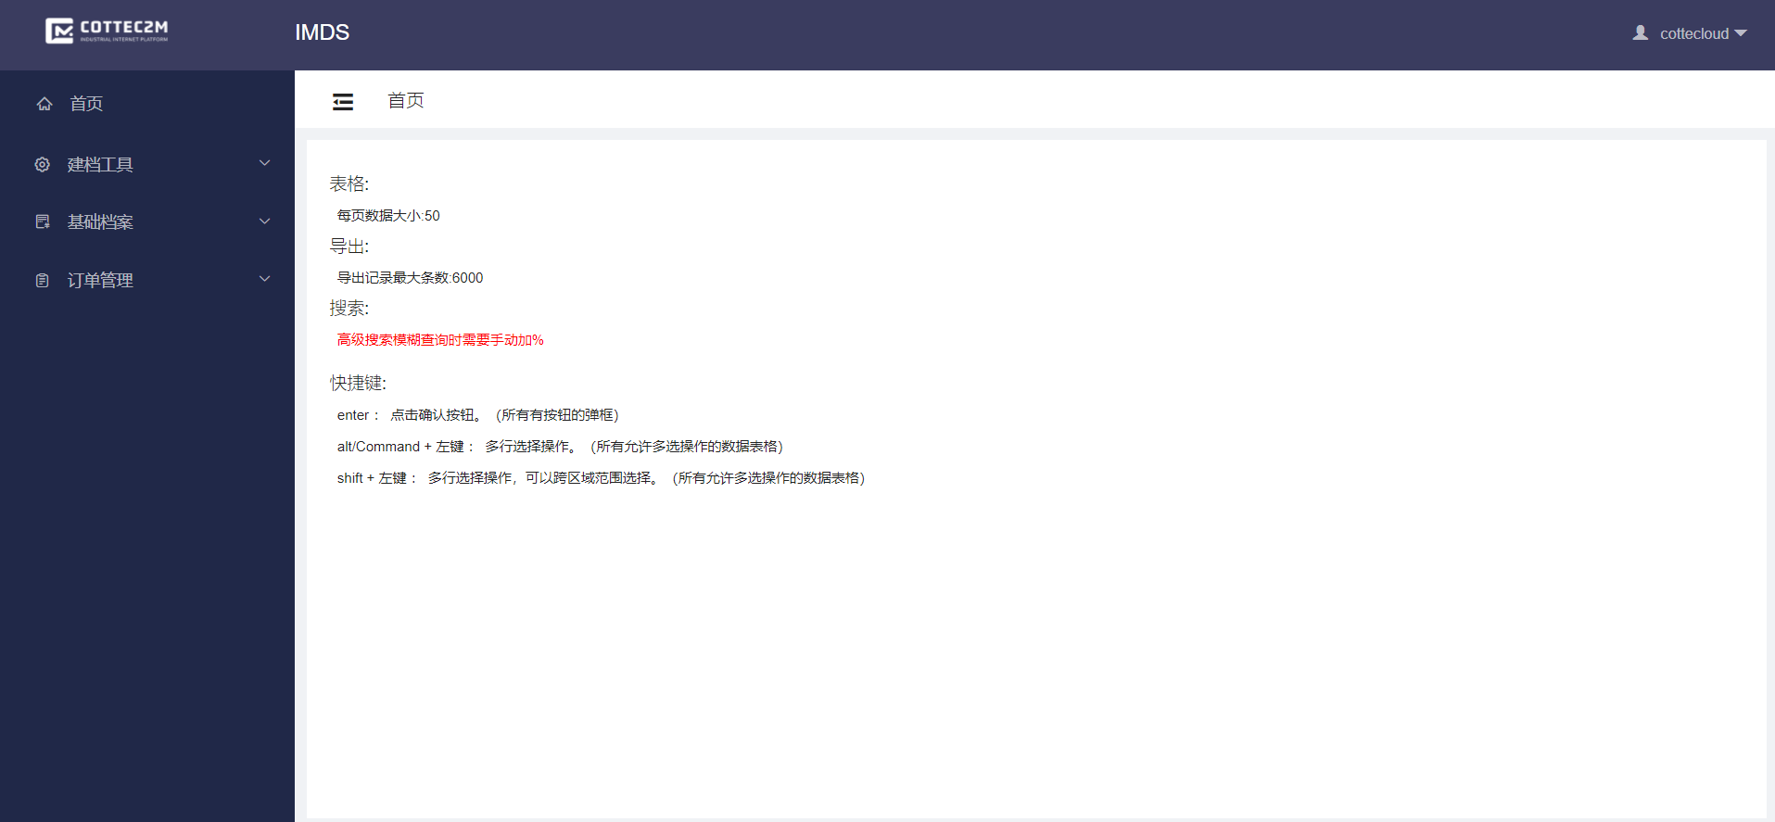

## 建档工具

### **4.3.1. 资源管理**

系统各模块的管理汇总，可对模块进行编辑调整（位置属性、排列管理、对应文件路径等） 。

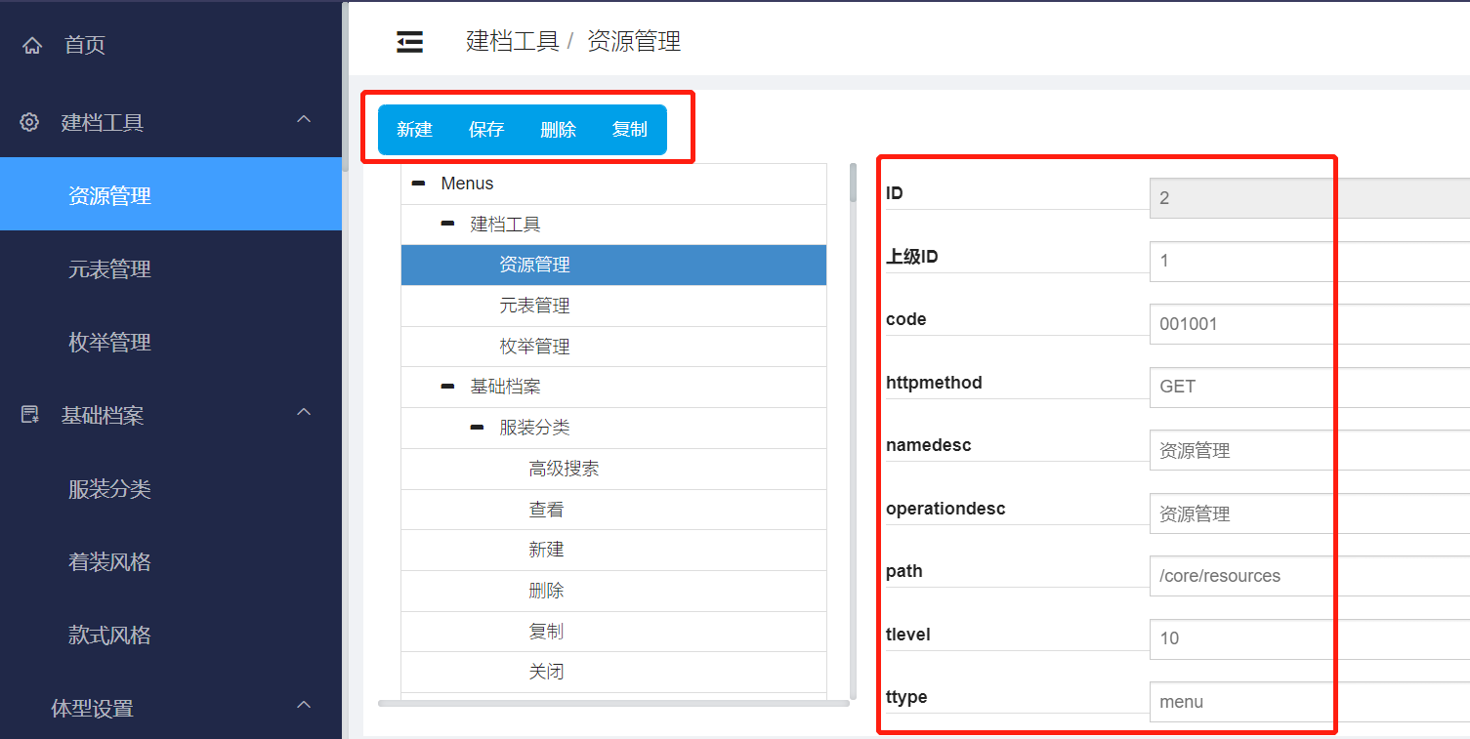

1. 新建：选中folder类型文件夹（例：资源管理），添加新的模块操作。
2. 保存：修改表单中关于模块的属性，进行保存。
3. 删除：删除对应模块（包括对应数据及相对应文件）。
4. 复制：复制某个模块信息，用于快速新建新的模块。

### 4.3.2. 元表管理

用于系统各模块的快速开发、调整维护（创建维护数据库结构、生成使用文件）。

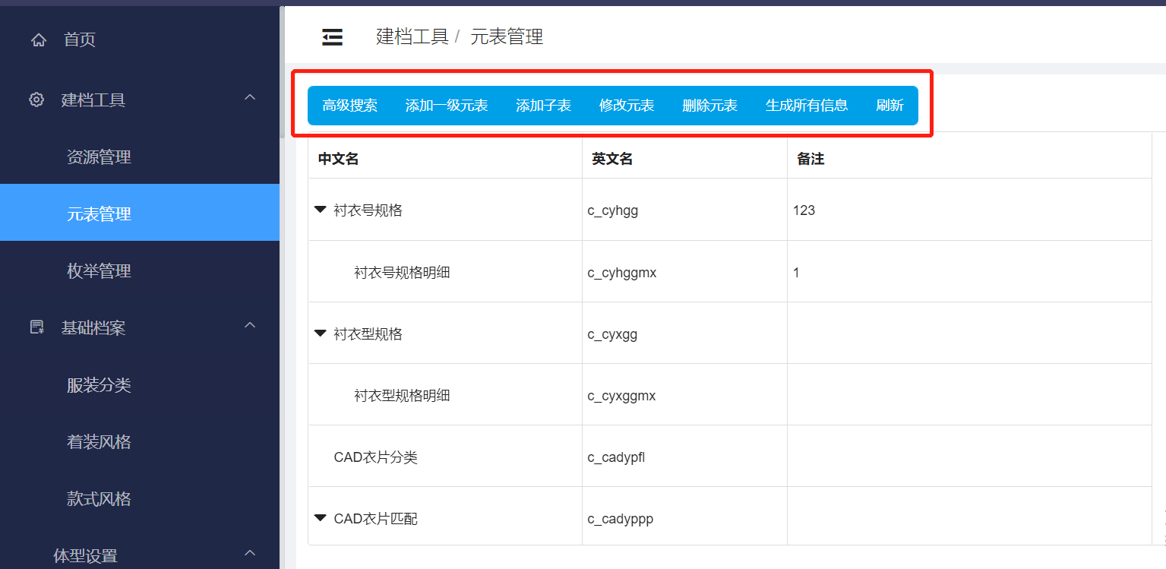

1. 高级搜索：快速查询对应模块。
2. 添加一级元素：快速创建基础档案中对应主表、数据结构及生成使用文件（column、relation、bean）。

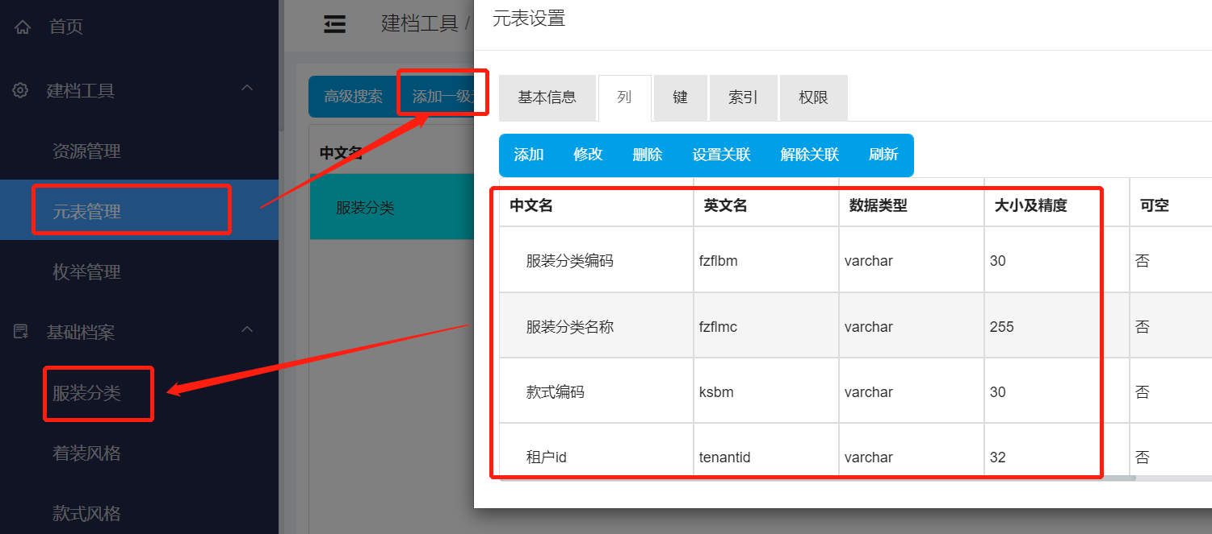

1. 添加子表（操作同上）：快速创建基础档案中对应主表、数据结构及生成使用文件。
2. 修改元表：对基础档案对应模块表格结构进行编辑修改。
3. 删除元表：对基础档案对应模块及相关内容进行删除。
4. 生成所有信息：生成所有模块使用的文件（建议进入单个模块进行生成）。

### 4.3.3. 枚举管理

用于定义系统中下拉选项（数据字典），可进行编辑修改（使用场景：元表管理--模块--列--枚举选择属性）。

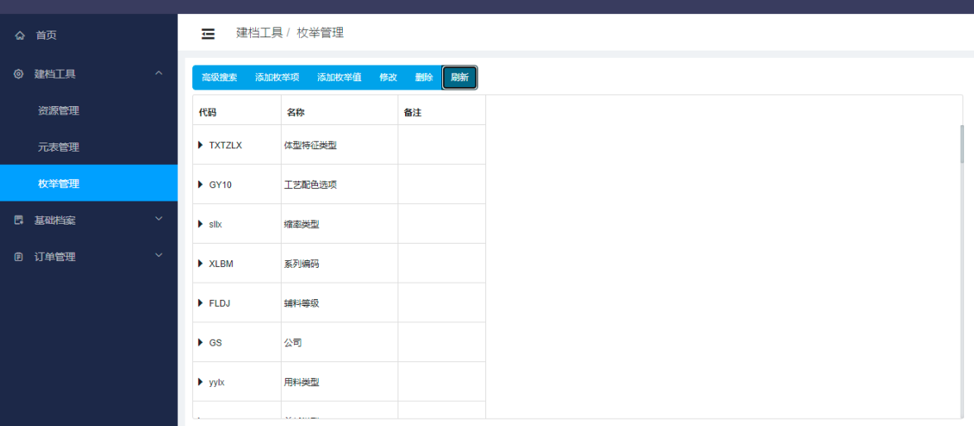

1. 高级搜索：快速查询对应枚举项。
2. 添加枚举项：添加要维护的枚举项信息。
3. 添加枚举值：添加枚举项下的选项信息。
4. 修改：枚举项、及枚举值信息编辑修改。
5. 删除：删除对应枚举项或枚举值。

## 基础档案

### 基础操作

基础档案数据及订单数据通用。

1. 高级搜索：快速查询符合条件的数据。
2. 查看：选中查看一条数据对应的详情数据或子模块数据。
3. 分组功能：选中某列右键操作，将查询数据根据当前列分组展示。

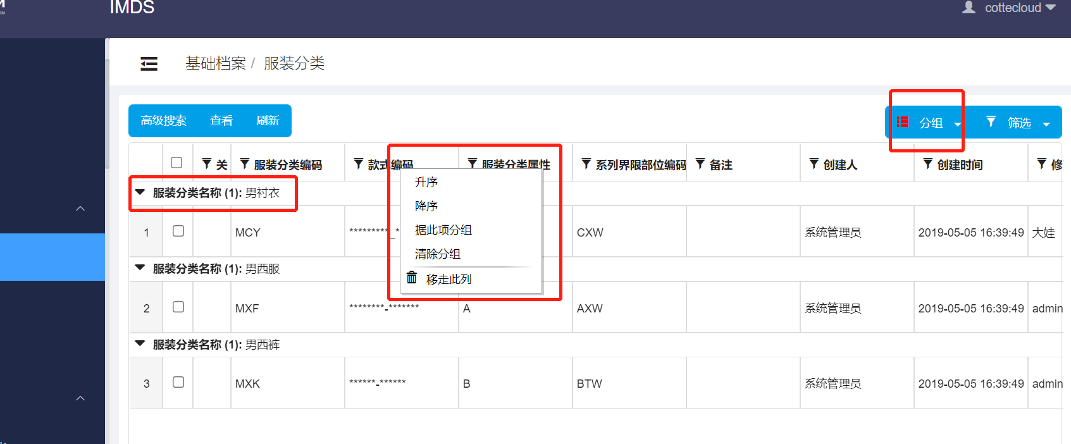

1. 筛选功能：点击某列小漏斗获取该列的所有值，进行数据的筛选（可用 %某值% 进行模糊搜索）。

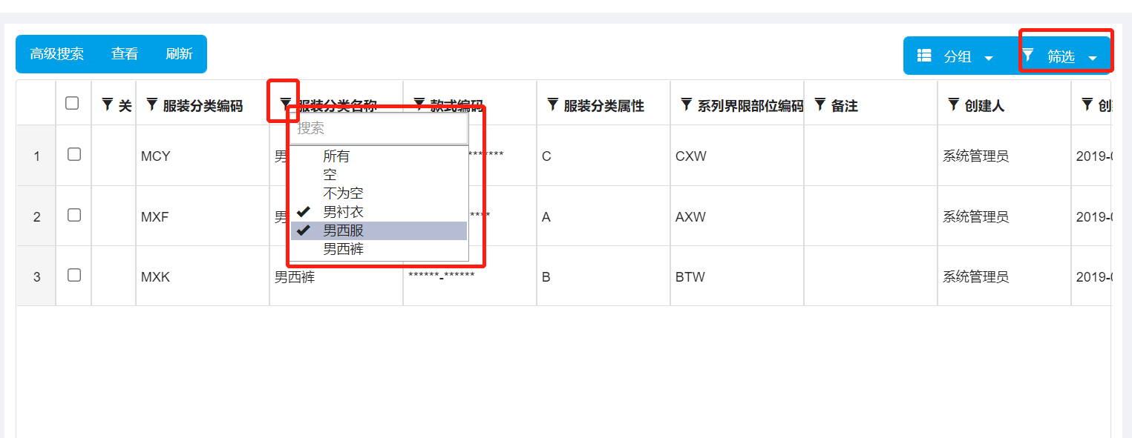

### 服装分类

品类的划分，如男衬衣、男西服、男西裤。

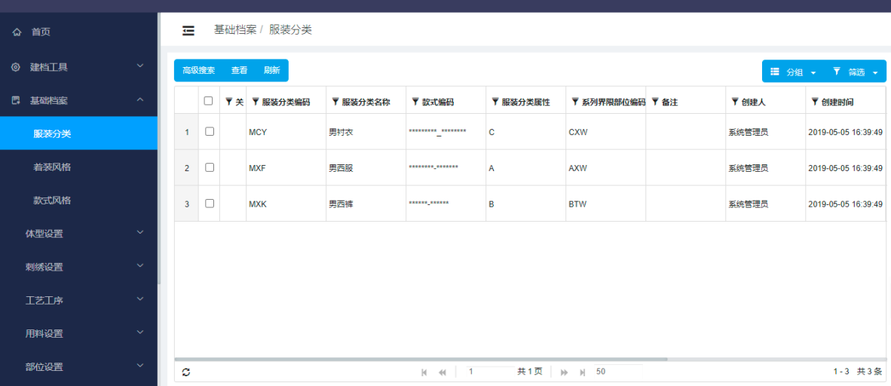

### 着装风格

个人的穿衣风格，不同的着装风格有不同的加放量，客户可根据需求定制服装。

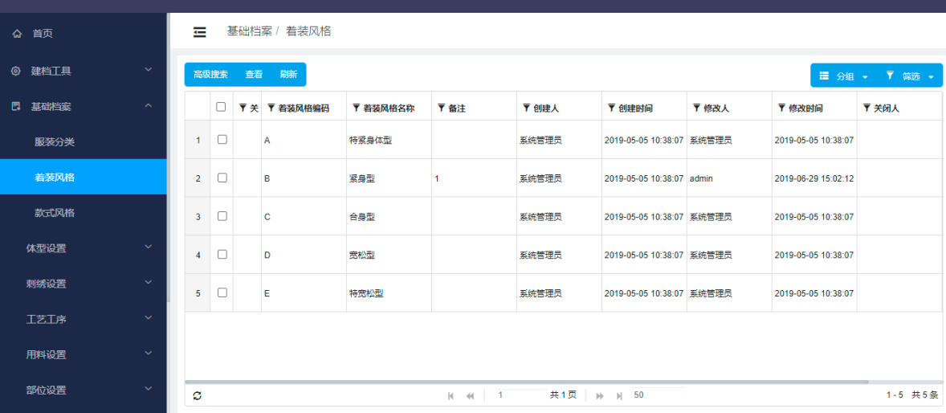

### 款式风格

同一服装分类下可分为多个款式风格。

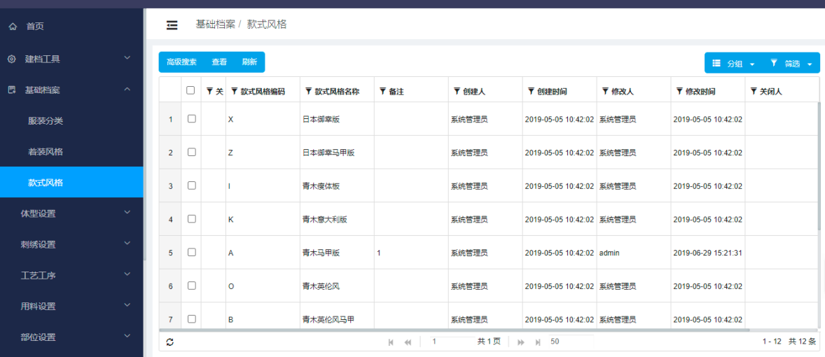

### 体型设置

#### 4.4.5.1体型特征分类

对体型特征的分类管理，主要包含易出现差异的部位及对应的服装品类。

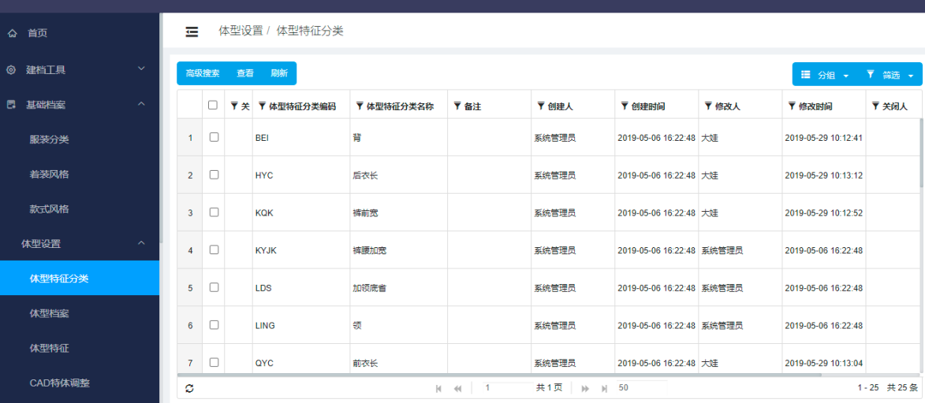

#### 4.4.5.2体型档案

不同服装品类下对应的各种体型信息。

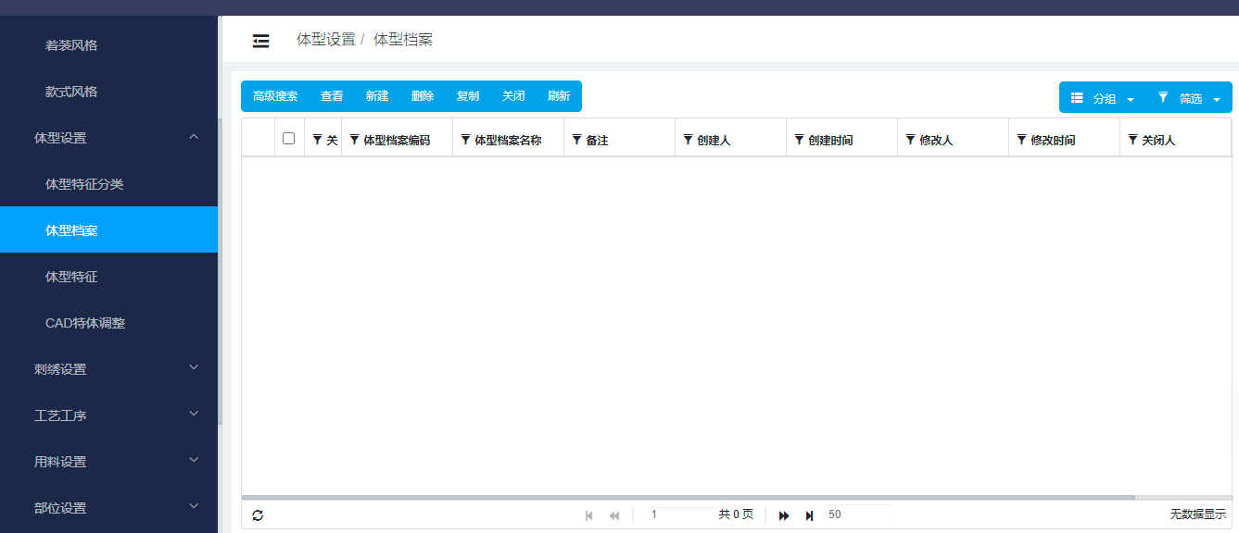

#### 4.4.5.3体型特征

指人的特殊体型。由研发人员、技术老师及量体师对人体特殊体型的定 义，如凸肚等，指对衣服尺寸有影响的体型。在该项数据的基础上，量体师 可针对客户某一项特体数据记录下单系统，系统根据特体自动计算衣服尺寸 以及自动在CAD执行特体对应衣片的修正规则。

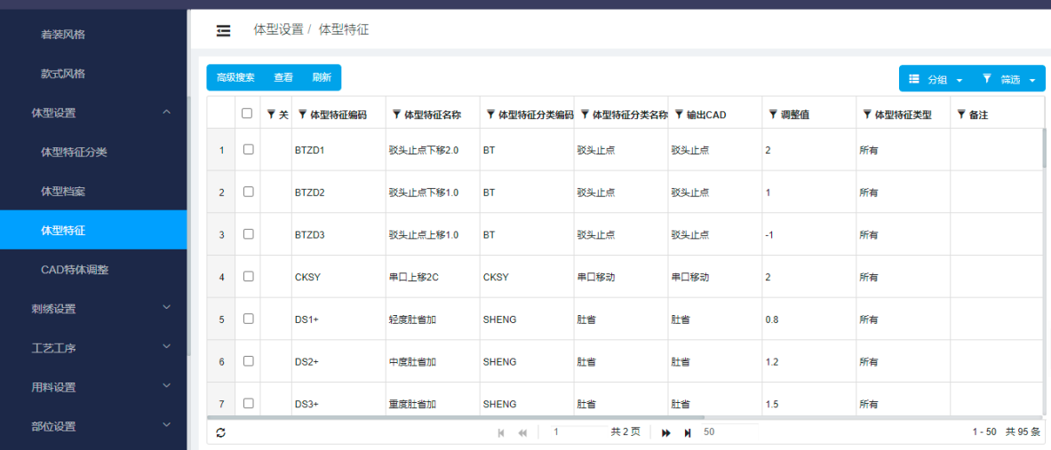

明细包含了对应的体型特征分类、CAD中对应名称级调整值、需要显示 的工序等，如下图：

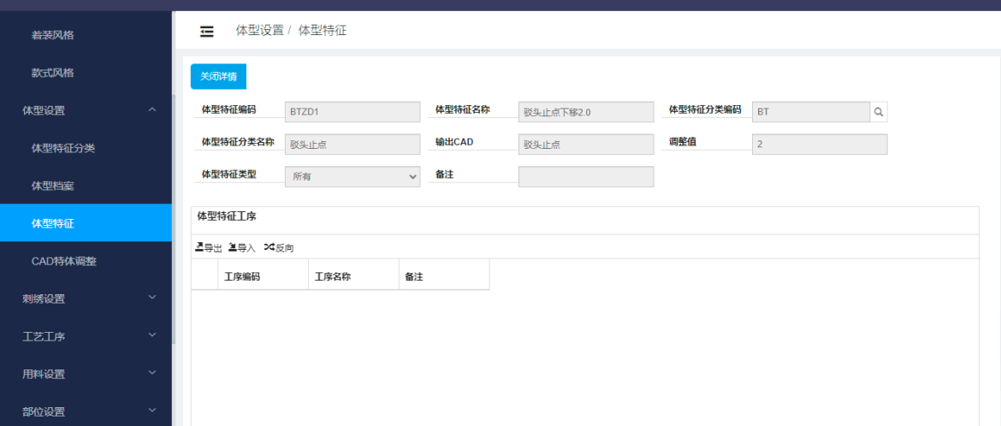

#### 4.4.5.4 CAD特体调整

用来维护出现两个特体，并且两个特体之间会产生影响的CAD调整值。 一般指左右肩部特体，如左肩是轻度溜肩，右肩是中度溜肩。

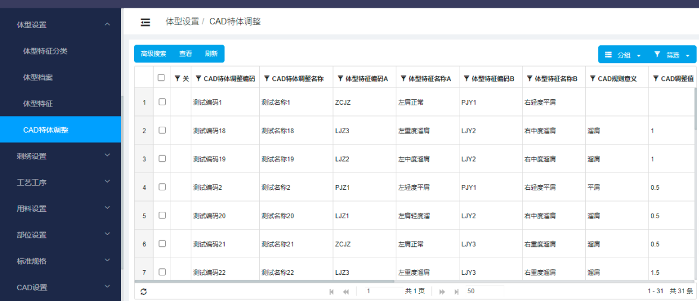

### 刺绣设置

#### 4.4.6.1字体档案

可用于刺绣的字体档案。

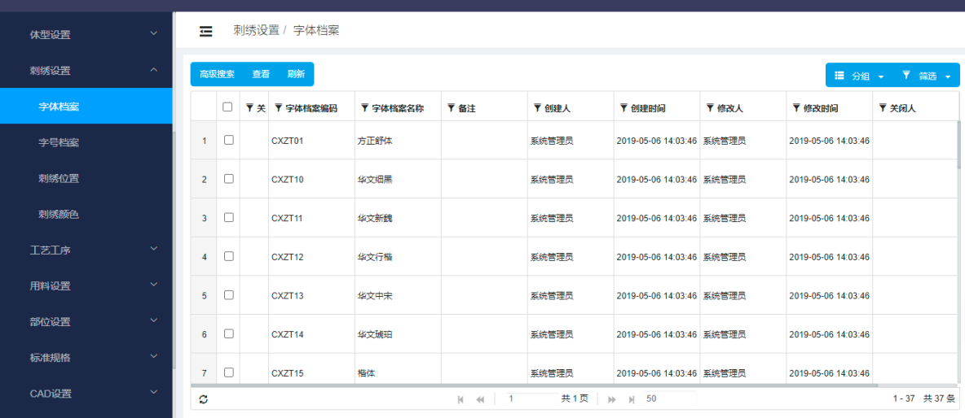

#### 4.4.6.2字号档案

可用于刺绣的字号大小。

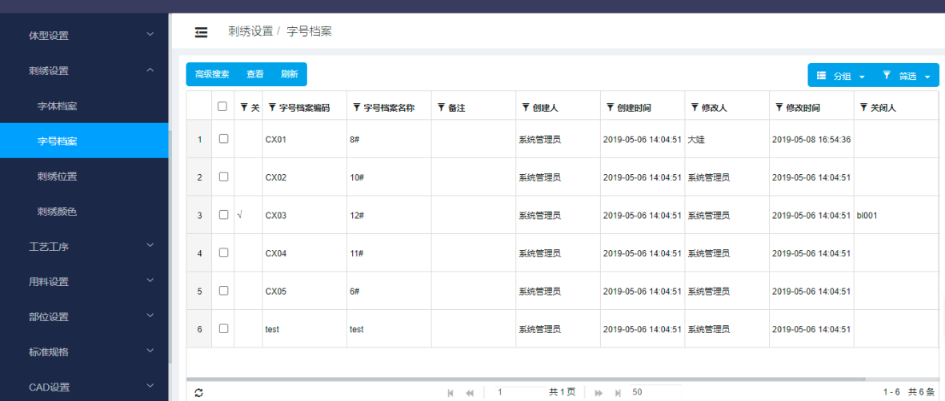

#### 4.4.6.3刺绣位置

可用于刺绣的位置。

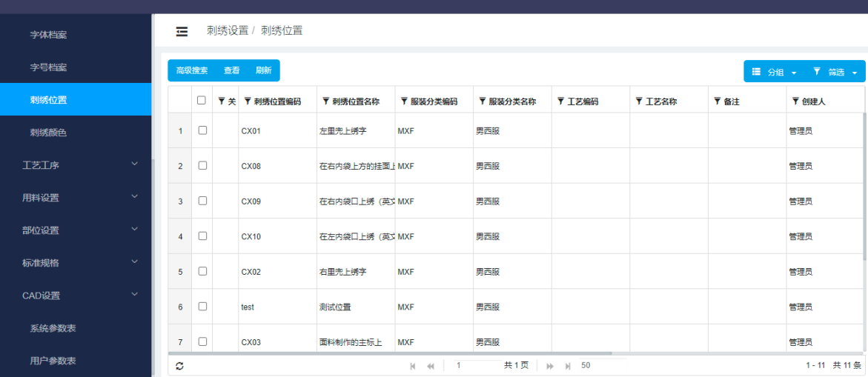

#### 4.4.6.4刺绣颜色

可用于刺绣的颜色。

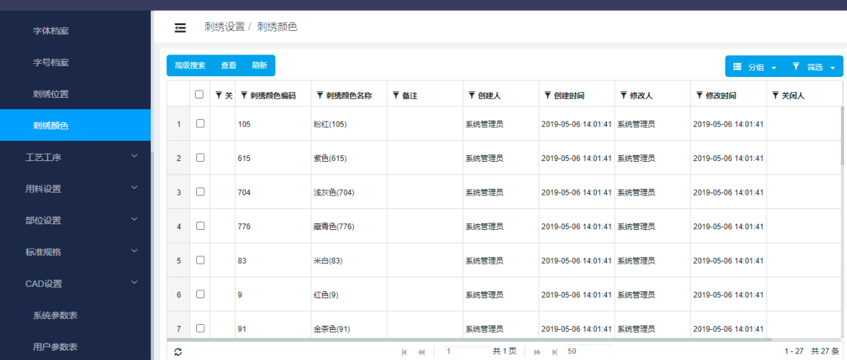

### 工艺工序

#### 4.4.7.1工艺分类

研发技术老师按照服装结构及制作工艺进行分类。

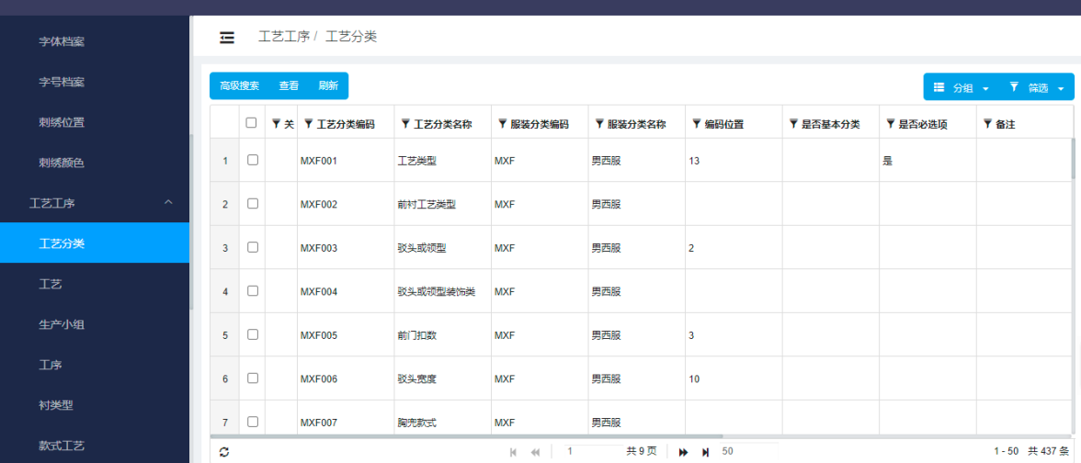

#### 4.4.7.2工艺

每个工艺分类可分为多个工艺。工艺与工序关联，用于车间工序传递。工艺分为个性化工艺与默认工艺。主要工艺基础数据，工序信息，必选项，禁选项，工艺排料要求等。

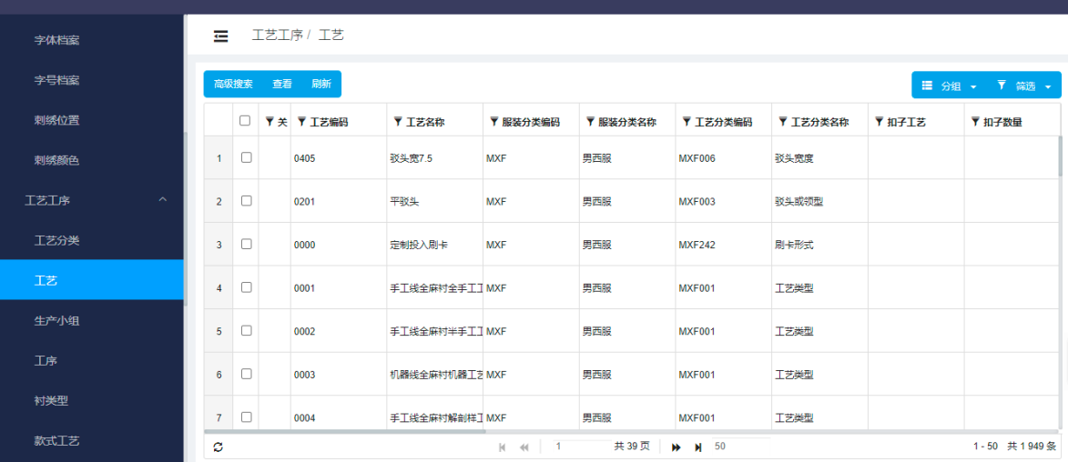

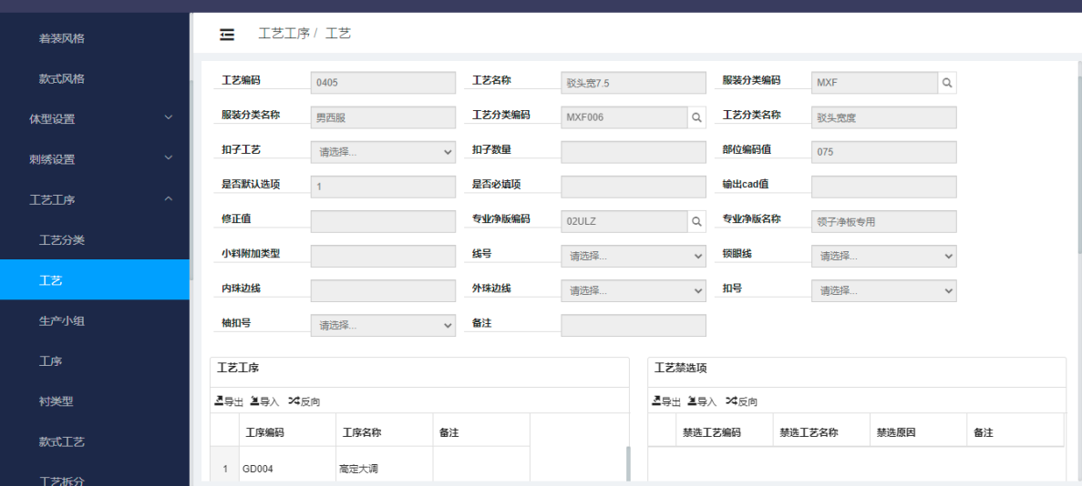

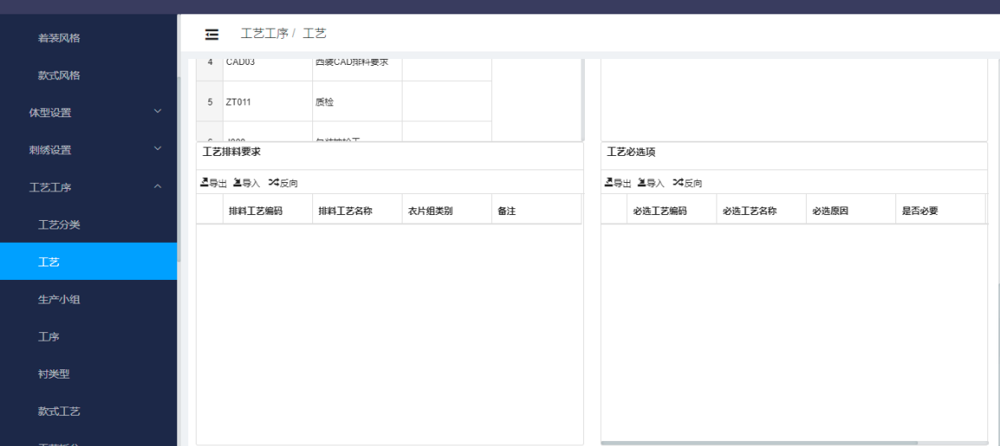

#### 4.4.7.3生产小组

按照车间不同工作单元对车间工作进行小组划分，根据生产小组功能及分工的不同，将其进行分组。如前片班等。该模块用来管理生产小组数据，而且这部分数据跟MES的生产小组数据保持一致。

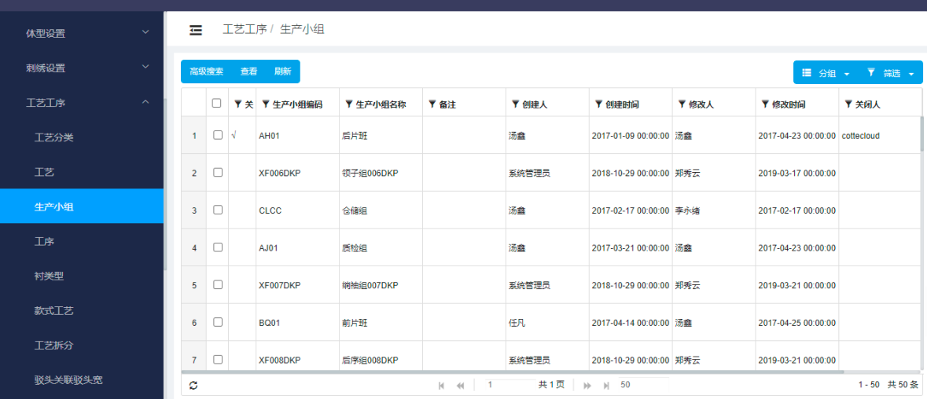

#### 4.4.7.4工序

服装工艺生产所经过的工序，工序需要与工艺、生产小组关联。

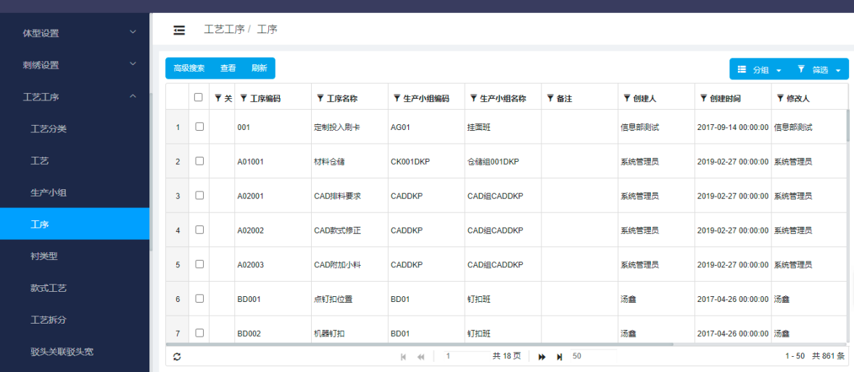

#### 4.4.7.5衬类型

不同服装品类对应的各种衬以及辅料等级，而衬又有各自对应的工艺，衬类型主要用于管理衬的对应关系。

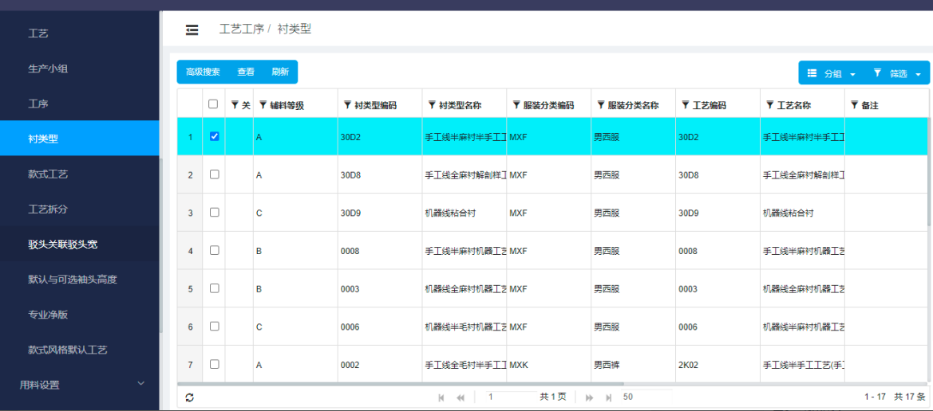

#### 4.4.7.6款式工艺

款式分为商务修身，商务宽松等，不同的款式可以采用不同工艺。款式工艺定义将某一种款式维护相关工艺，下单时选择该款式可直接带出所有工艺，一般用于大货固定款式。

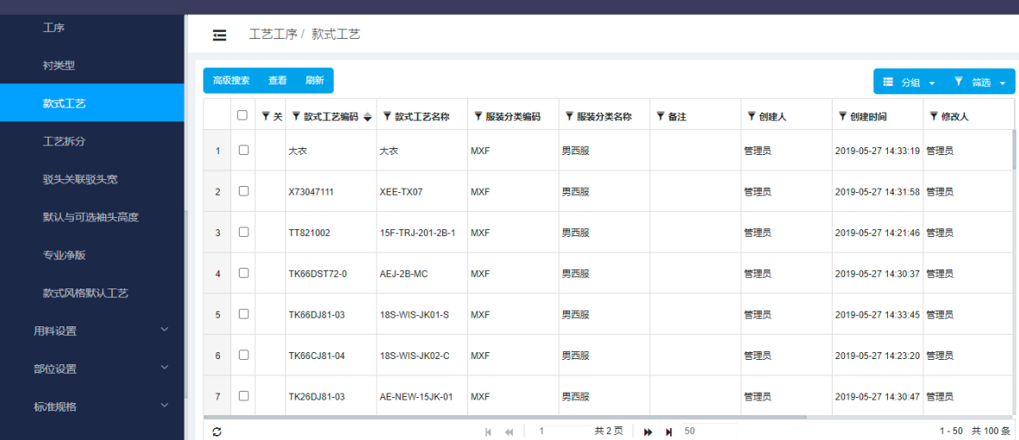

#### 4.4.7.7工艺拆分

下单时选择该工艺，系统自动带出该工艺档案中绑定的工艺。

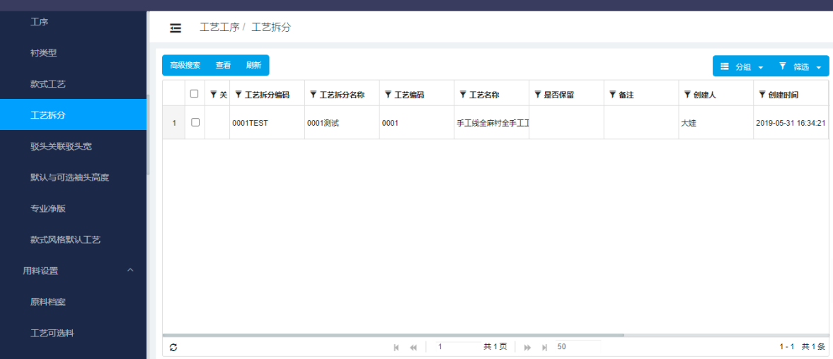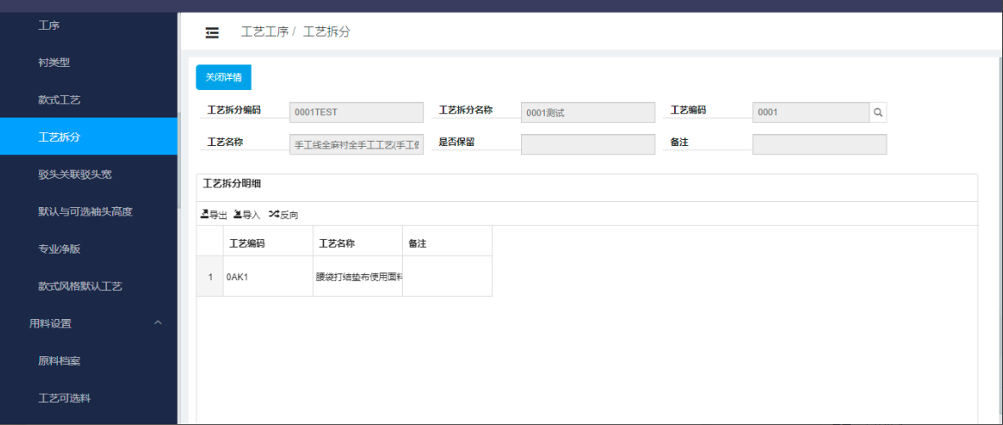

#### 4.4.7.8驳头关联驳头宽

驳头与领型工艺需要与前门扣数工艺组合下单，当选择某个前门扣工艺时，可在此驳头工艺范围内下单。

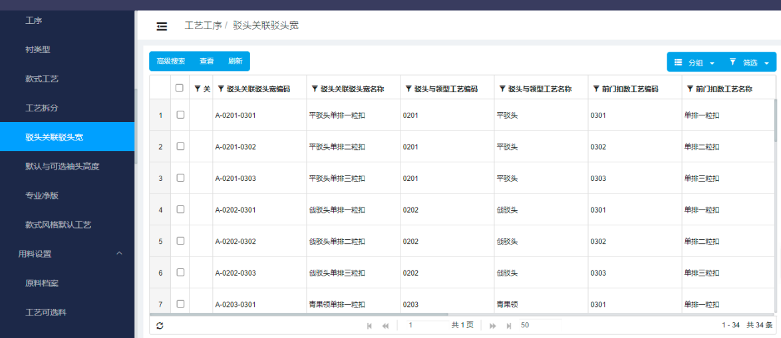

#### 4.4.7.9默认与可选袖头高度

袖口形式需要与袖头高度组合下单，当选择某个袖口形式工艺时，可在此袖头高度范围内下单。

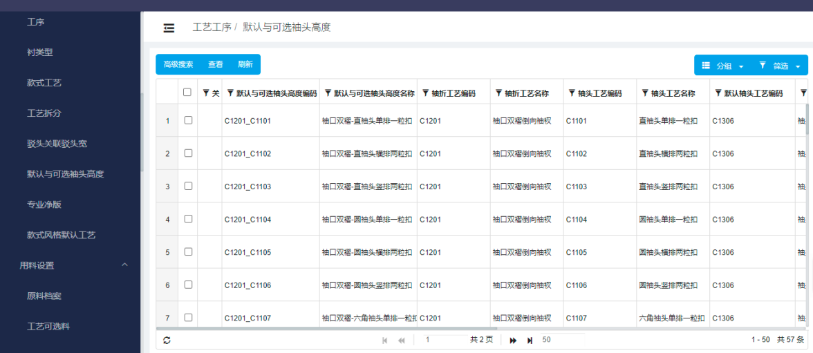

#### 4.4.7.10专业净版

管理净版和工序的使用，在车间生产中将净版信息显示对应的工序。

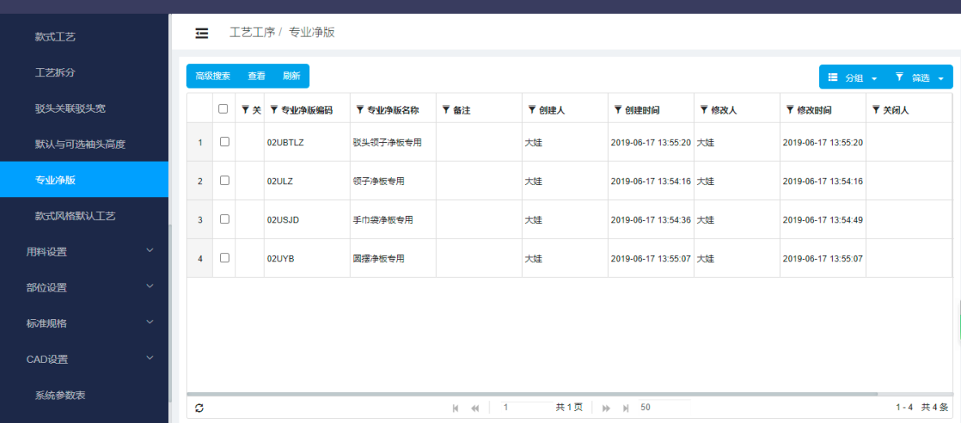

#### 4.4.7.11款式风格默认工艺

当客户选定某种款式风格时，系统自动带出对应的工艺。

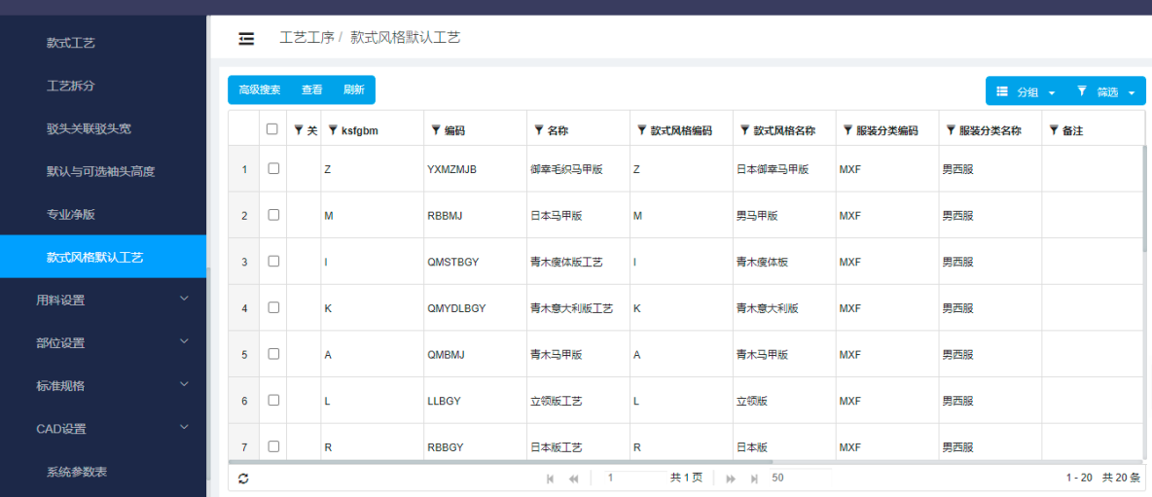

### 用料设置

#### 4.4.8.1工艺可选料

当客户选择某种工艺时，可选择的面辅料档案。

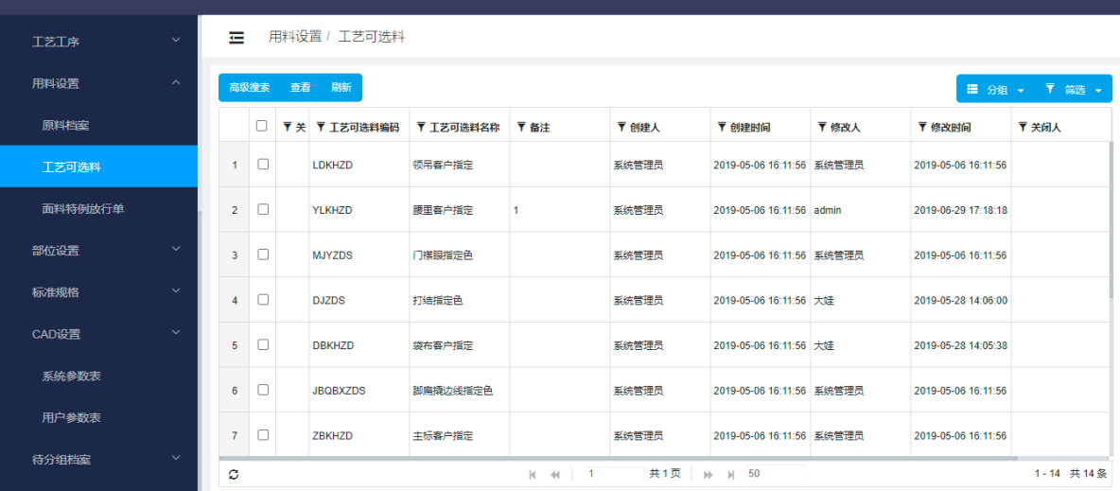

#### 4.4.8.2面料特例放行单

当面料经相关节点检验存在问题，客户仍坚持使用此面料时，特殊放行 允许使用的面料档案。

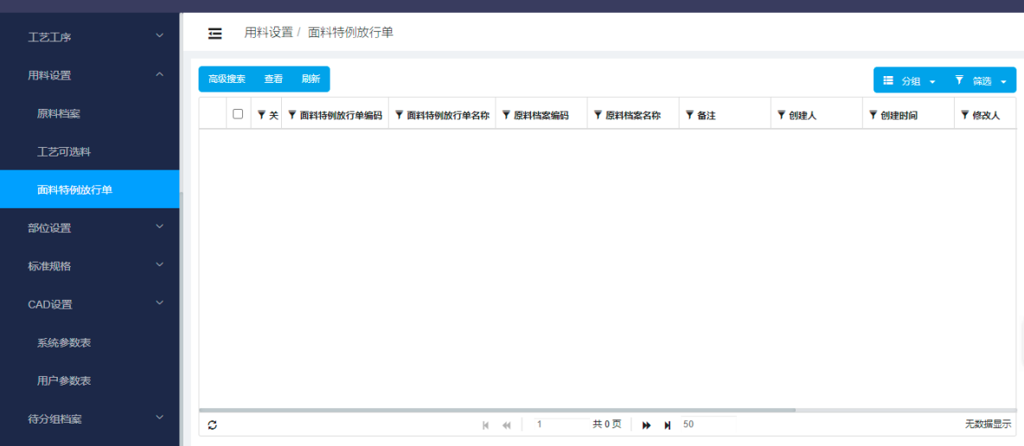

### 部位设置

#### 4.4.9.1 辅料部位

当客户选定某一工艺时，系统自动带出相对应的辅料部位信息。

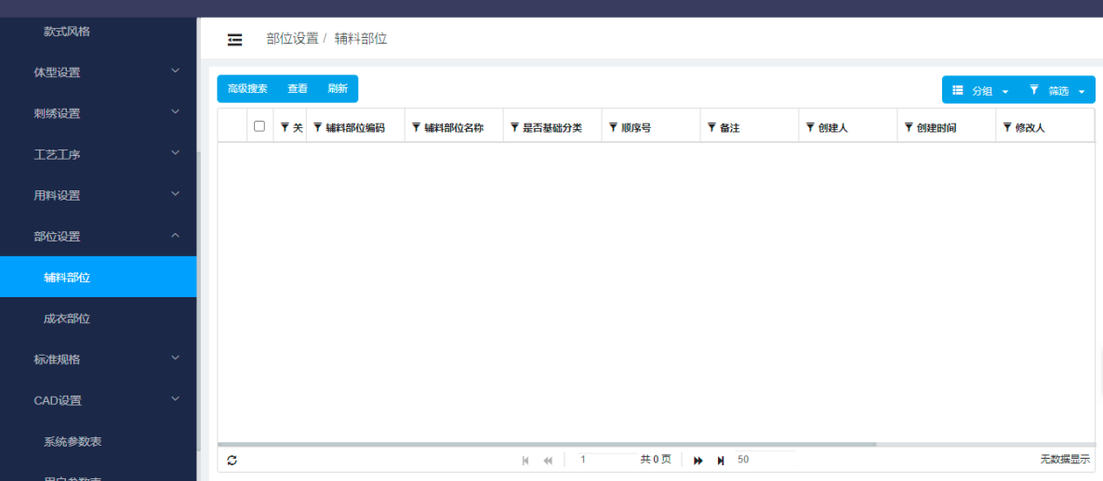

#### 4.4.9.2 成衣部位

成衣量体所需要测量的部位。

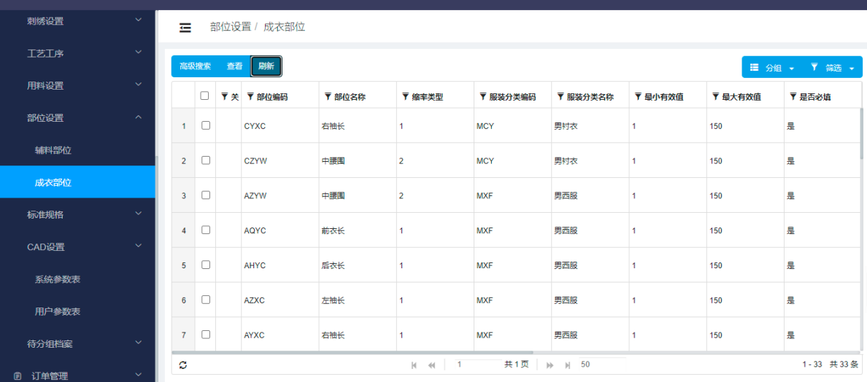

### 标准规格

#### 4.4.10.1加放量

以男西服为例，宽松款与常规款在同一种着装风格下，可能对应不同的加放标准，这就需要技术老师测试并记录下相关技术参数，系统自动根据设定的技术参数调整衣服的尺寸。

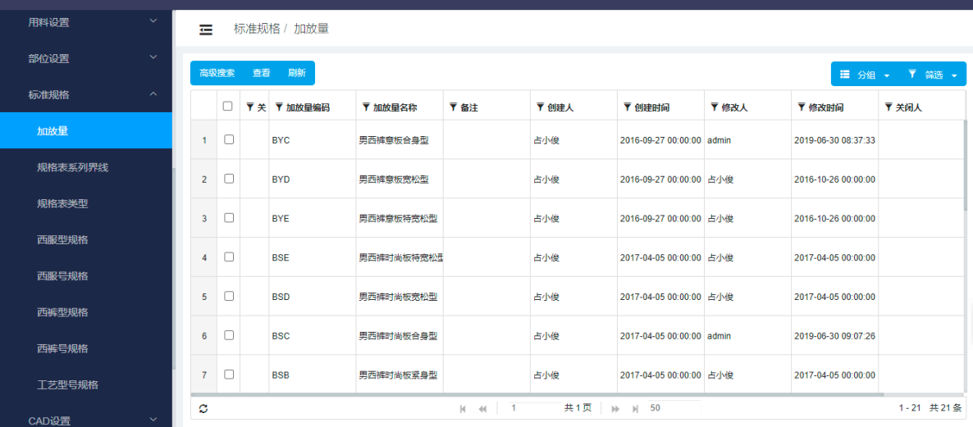

#### 4.4.10.2规格表系列界线

不同规格表标准数值间的界线值。

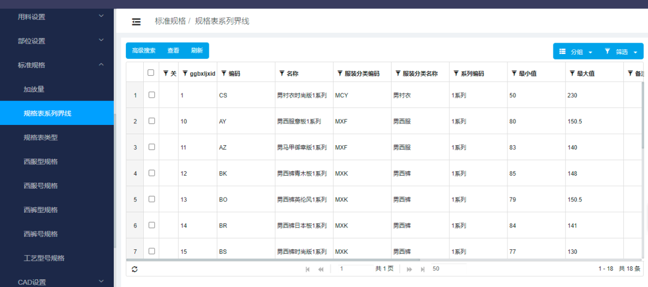

#### 4.4.10.3规格表类型

按照服装分类、款式风格、系列、面料品类进行规格表分类，一套规格表类型对应一套型规格表与号规格表。规格表明细分为号与型明细。

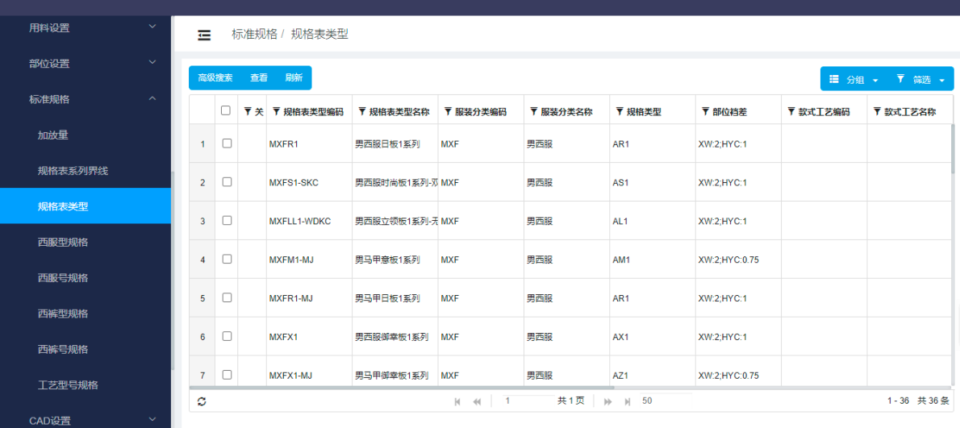

#### 4.4.10.4西服型规格

按照西服的款式、系列建立型规格表。型规格表主要是衣服的横向部位成衣尺寸规格表，按照规格表部位不同需建立多类型规格表。

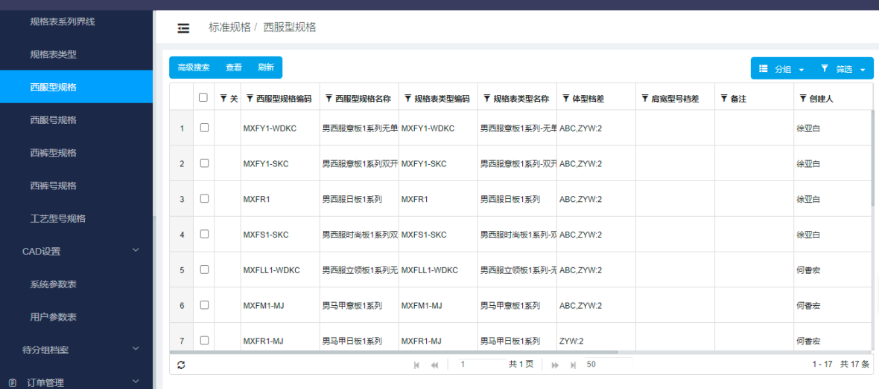

#### 4.4.10.5西服号规格

按照西服的款式、系列建立号规格表。号规格表主要是衣服的纵向部位成衣尺寸规格表，按照规格表部位不同需建立多类号规格表。

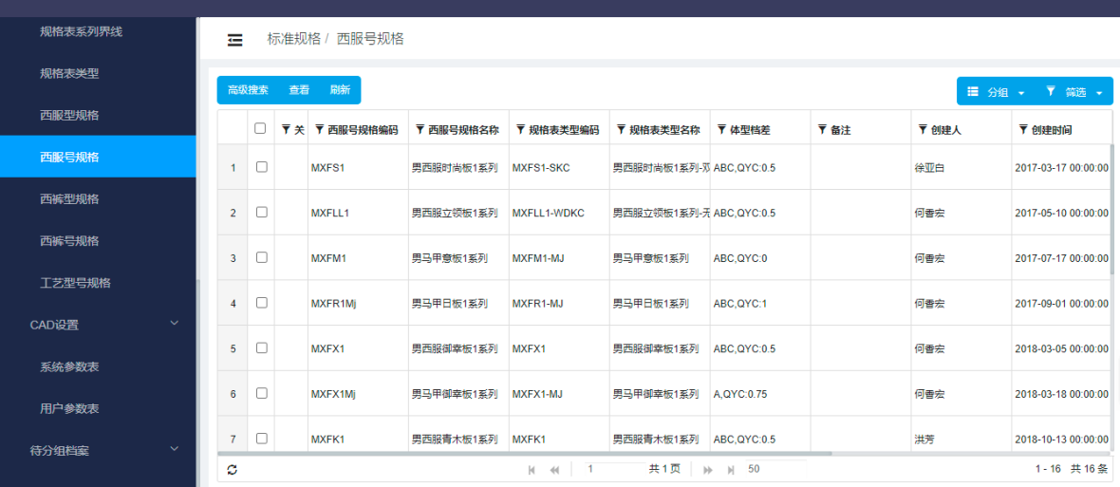

#### 4.4.10.6西裤型规格

按照西裤的款式、系列建立型规格表。型规格表主要是衣服的横向部位成衣尺寸规格表，按照规格表部位不同需建立多类型规格表。

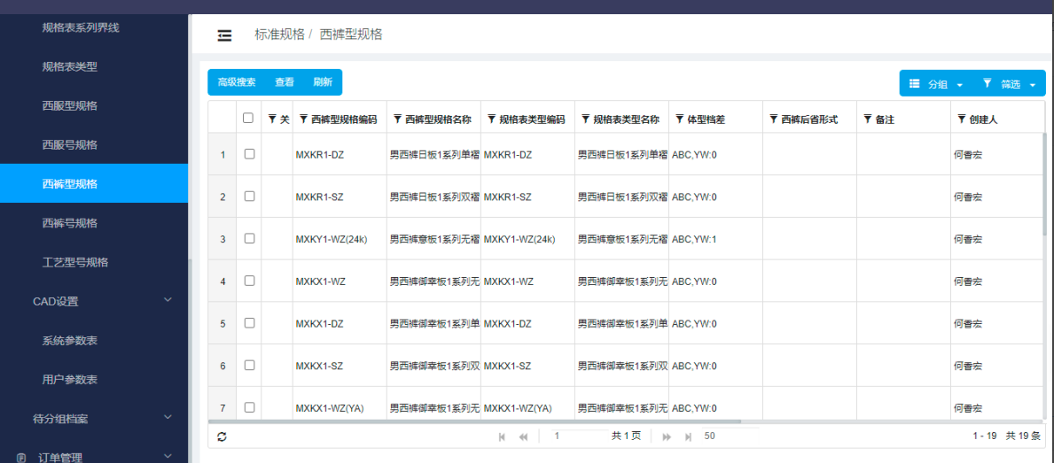

#### 4.4.10.7西裤号规格

按照西裤的款式、系列建立号规格表。号规格表主要是衣服的纵向部位成衣尺寸规格表，按照规格表部位不同需建立多类号规格表。

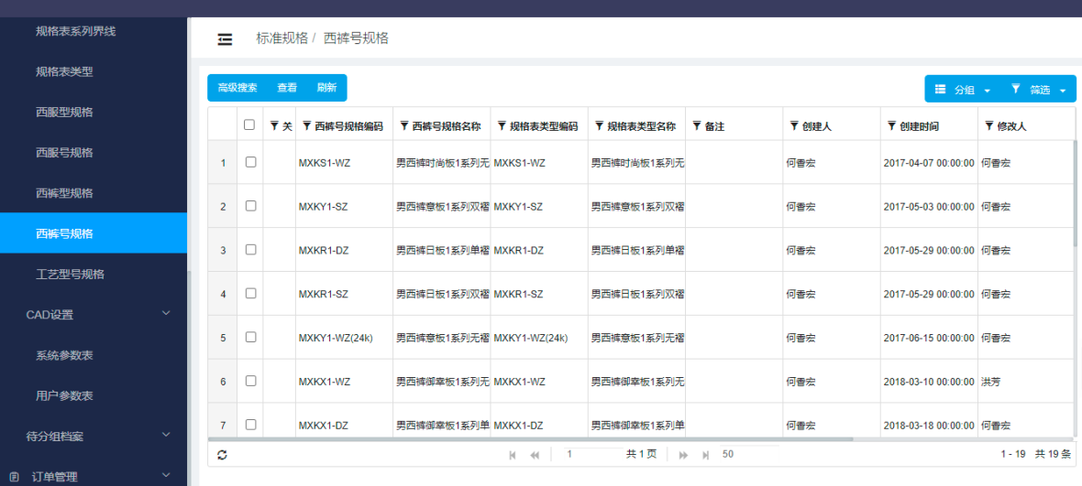

#### 4.4.10.8工艺型号规格

当客户选定某一系列及工艺时，系统自动带出对应的规格表明细。

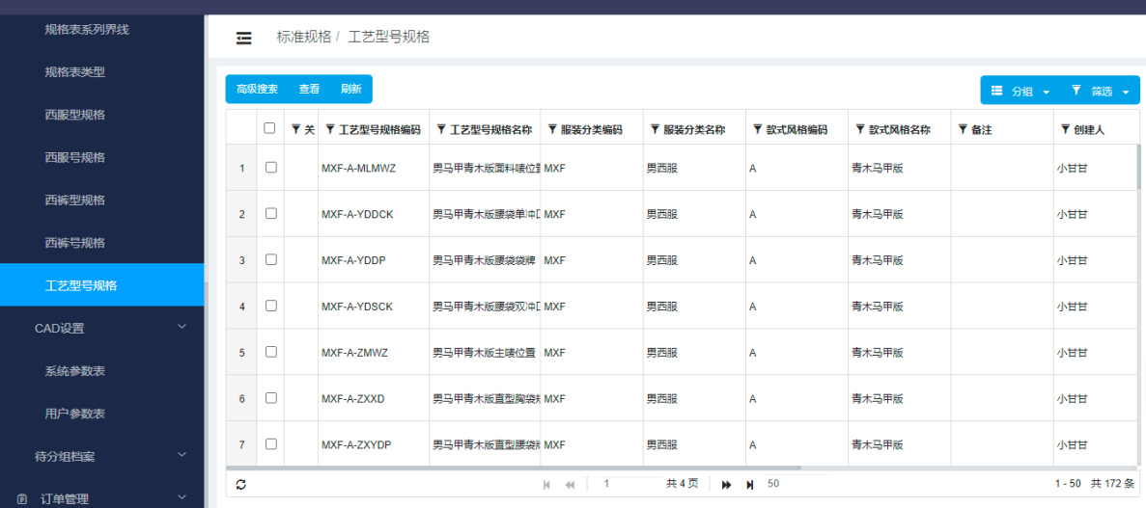

### CAD设置

#### 4.4.11.1 自动提版规则对照

将CAD中的规则维护到凯瑞创智产业互联网平台-研发设计系统，凯瑞创智产业互联网平台-研发设计系统会根据自动提版规则将数据传给CAD并调用CAD规则。

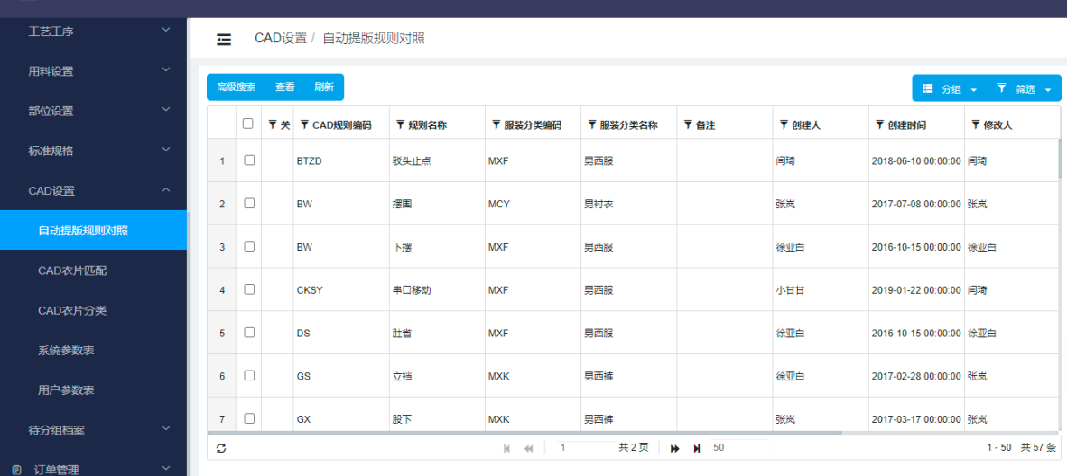

#### 4.4.11.2 CAD衣片匹配

每个服装分类都会确定款式结果，根据服装分类、款式风格以及对应衣片的工艺选择匹配出各个衣片。

#### 4.4.11.3 CAD衣片分类

根据服装分类、款式风格等将各衣片分类。

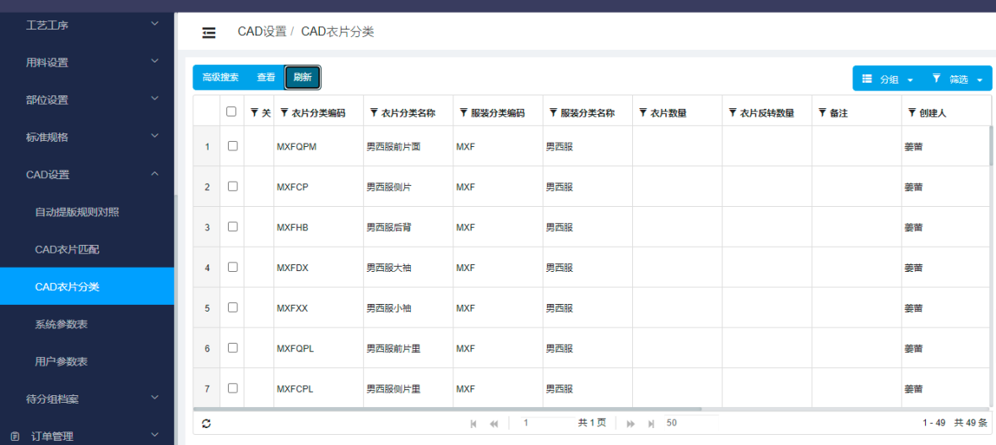

### 系统参数表

用来管理系统参数。

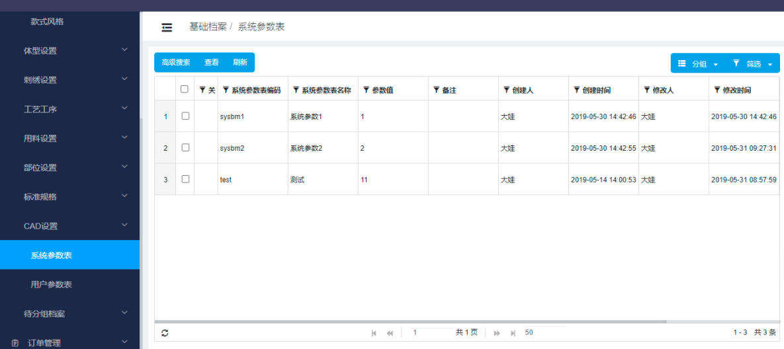

### 用户参数表

用来管理用户参数。

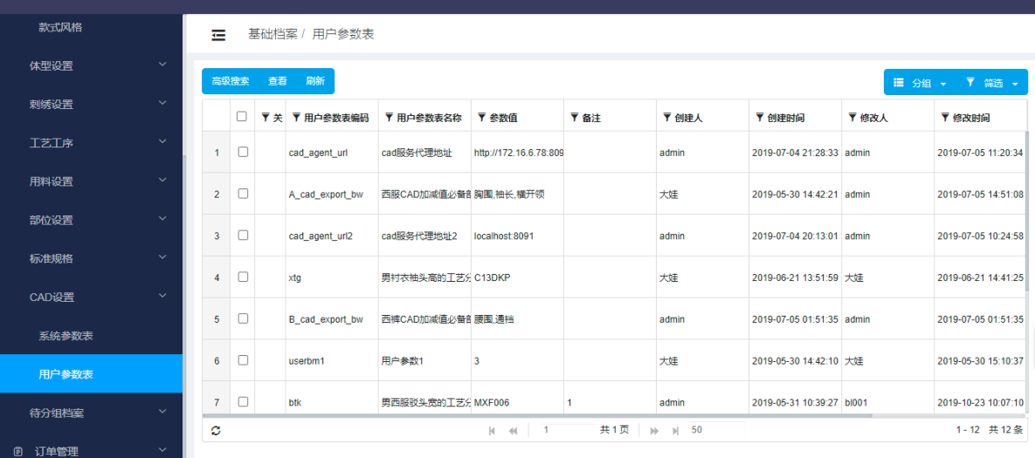

### 待分组档案

通过元表管理快速创建的模块暂时展示位置，通过资源管理调整最终位置。

#### 4.4.14.1衬衣型规格

按照衬衣的款式、系列建立型规格表。型规格表主要是衣服的横向部位成衣尺寸规格表，按照服装品类规格表部位不同需建立多类型规格表。

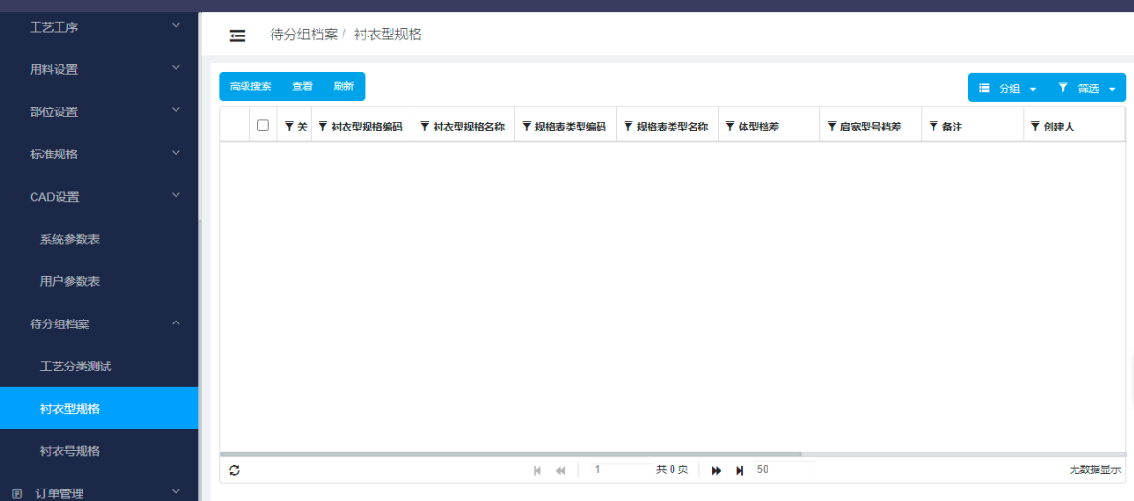

#### 4.4.14.2衬衣号规格

按照衬衣的款式、系列建立号规格表。号规格表主要是衣服的纵向部位成衣尺寸规格表，按照服装品类规格表部位不同需建立多类号规格表。

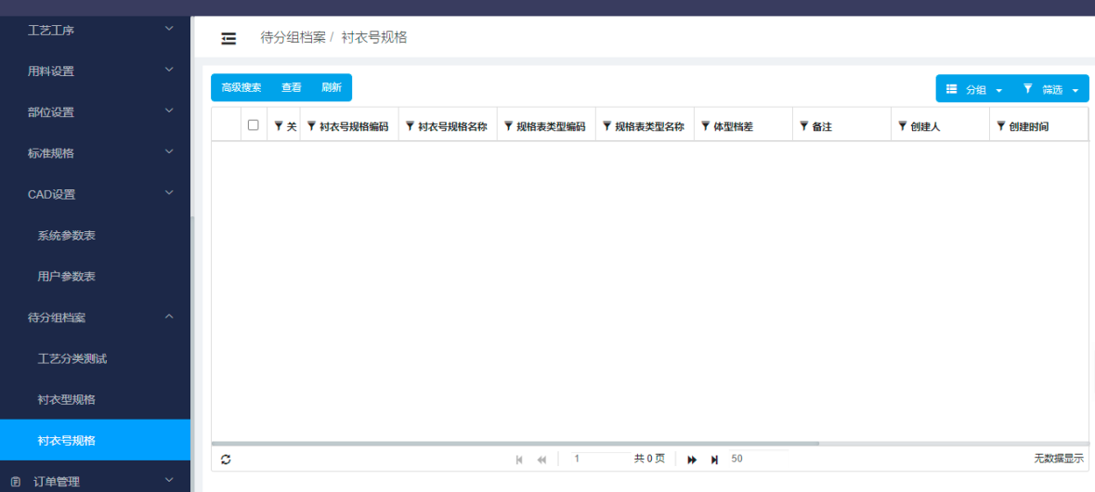

## 订单管理

### 生产订单

当订单进入凯瑞创智产业互联网平台-研发设计系统，可查看订单是否合理、有效，并对有效订单进行审核，审核完成后进行下一步操作。

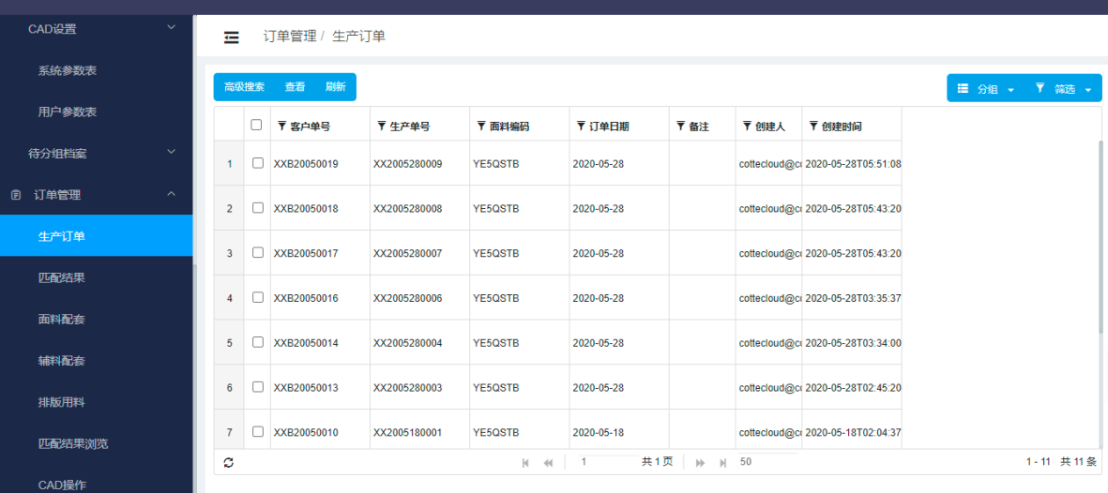

### 匹配结果

可查看系统匹配得出的结果，该界面不仅包含了订单信息，还包含了尺寸、成衣规格、修正规则、特体规则、款式修正规则、排料要求等信息。

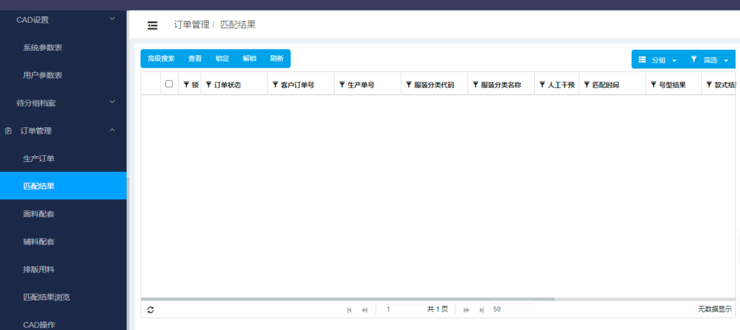

### 面料配套

订单进入凯瑞创智产业互联网平台-研发设计系统后，根据订单信息匹配出订单生产所需的面料和工艺信息。

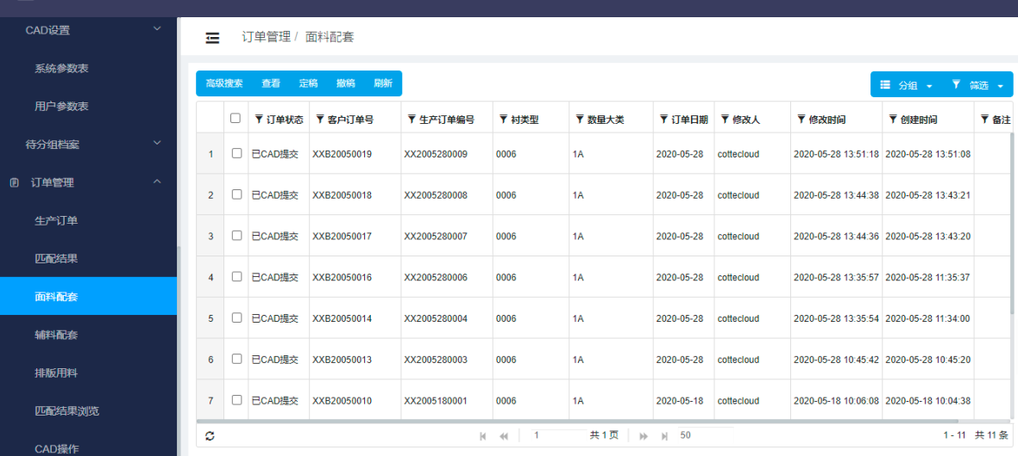

### 辅料配套

订单进入凯瑞创智产业互联网平台-研发设计系统后，根据订单信息匹配出订单生产所需的辅料信息。

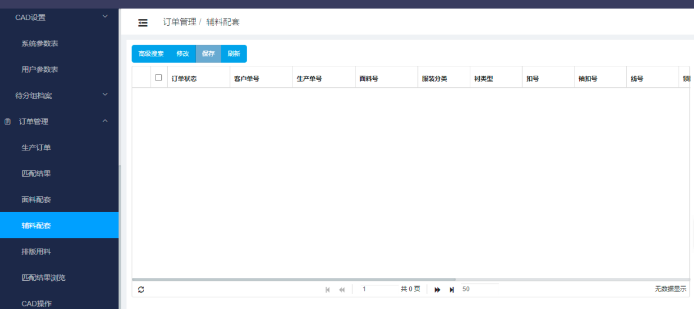

### 排版用料

订单用料的单耗管理。

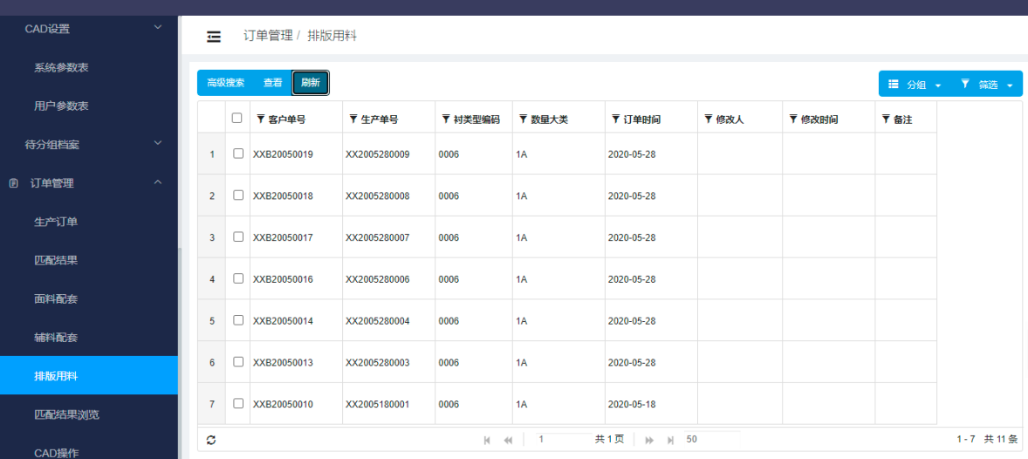

### 匹配结果浏览

订单进入系统后，可查看系统匹配的订单状态，及订单匹配的详细信息。

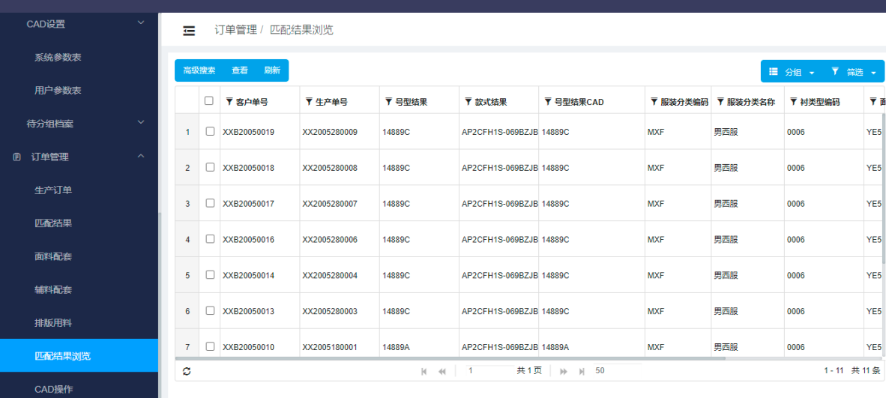

### CAD操作

系统将订单内所需裁剪的部件、尺寸大小等信息传给CAD，CAD进行处理。

